光伏功率预测系统
技术方案

南京悠阔电气科技有限公司

目录
1 目标和意义 1
2 理论和实践依据 2
2.1 总体思路 2
2.2 建模方案 2
2.3 系统设计依据 3
2.4 系统功能方案 3
2.5 网络结构 6
2.6 系统软件及服务配置方案 7
2.7 系统硬件配置方案 8
3 项目实施 9
3.1 资料收集 9
3.2 建模 10
3.3 接口调试 10
3.4 现场安装及调试 10
3.5 培训 11
3.6 移交验收 11
4 售后服务 11
4.1 质保服务 11
4.2 数据及维护服务 11

目标和意义
太阳能是一种清洁的可再生能源，由于其资源丰富、转化效率高、产业化基础好、经济优势明显、环境影响小等优点，具备大规模开发的条件。就目前发展形势，太阳能的开发利用已成为我国最为重要的可再生能源发展方向。
但由于光伏电等可再生能源发电具有间歇性强、随机性大、可调度性弱等特点，大规模接入后对电网运行会产生较为明显的影响。目前，我国正在发展的大容量光伏电场通常表现出显著的区域集中性，大型光伏电场对电网产生的影响必然显著区别于国外分布式光伏电发展模式。同时，我国光伏资源丰富、适宜建设大型光伏电场的地区存在局部电网建设相对薄弱的情况，为保障电网运行的安全稳定，有时需采取限制光伏电场发电功率的措施。
近年来，光伏电场功率预测取得一系列突破性进展，该项技术是提高电网调峰能力、增强电网接纳光伏电的能力、改善电力系统运行安全性与经济性的最为有效、经济的手段之一。从发电企业角度考虑，精准的光功率预测将使得光伏电可以积极地参与市场竞争，规避由供电的不可靠性而受到的经济惩罚。
根据中国可再生能源学会指出，开展光伏功率预测系统建设将在区域光伏电接纳等方面提供有力的技术支持，该项工作将为太阳能开发企业等单位带来明显的经济效益和社会效益。

理论和实践依据

总体思路
开展该项目，要切实把握电网调度的业务需求。作为专业性软件系统的研发，首先要明确服务目标。此外，考虑到未来几年行业发展的趋势，相关研究工作还必须具有前瞻性，不但要保证技术理论上的先进性，而且还要引导用户，挖掘应用特性。总体来看，这是一个复杂的系统工程，要求项目承担者或承担单位具有扎实的理论基础和丰富的实践经验。
我公司目前在光伏功率预测的相关研究领域都有深入的理论研究，并具备强有力的工程实施能力，一些关键性软硬件产品已经投放市场，具有很强的可靠性和稳定性。

建模方案
我公司光伏功率预测系统以中尺度数值天气预报系统为预测计算的基础，采用中尺度模式的预测结果驱动小尺度气象模型，对光伏电场的地形地貌、局地微气象过程进行精细化解析，计算获得光伏电场区域太阳能天文信息的变化情况，然后结合组件的发电特性和大气透明度，利用发电量计算模型预测出光伏电场未来的功率变化。
建模主要包括以下几个环节：中尺度数值模拟系统建模、小尺度气象模型、发电量计算模型、误差统计校正模型。
中尺度数值模拟系统：由北京大学大气科学与海洋学系根据我国天气气候特征，并结合光伏电场实际需要进行开发的数值模型。可以根据光伏电场区域环境进行精细化调整，实现从计算的源头控制预测误差，提高精度。
小尺度气象模型：采用边界层光伏电场诊断模型，可以将中尺度模型的预测结果降尺度再处理，获得空间精度极高的光伏电场数据。模式计算中充分考虑光伏电场内部的地形、地貌、粗糙度、热稳定度等各种影响沙尘、云、雾等特征的时空分布的因子，使太阳能预测更加精细和更加准确。
发电量计算模型：可以实现在没有历史运行数据的情况下，通过小尺度气象模型的太阳辐射结果，计算出各机位的发电量，并充分考虑组件的光电转换特性，获得最接近实际的发电量预测结果。
误差校正统计模型：采用统计回归和人工神经网络技术，通过分析计算预测结果与实际发电量之间的误差，建立误差校正模型，从而获得更加准确的预测结果。

系统设计依据
系统设计依据以下国家、行业及企业规范：
《电力二次系统安全防护规定》国家电监会（2004）5号令
《继电保护和安全自动装置技术规程》GB14285-93
《电力工程电缆设计规范》GB50217-94
《继电保护设备信息接口配套标准》DL/T677-1999
《国家电网公司十八项电网重大反事故措施》

系统功能方案
光伏功率预测系统主要包括以下子系统：
- 数值气象预报服务子系统
- 数值气象预报数据接收子系统
- 光伏组件实时数据采集子系统
- 辐射站实时气象数据采集子系统
- 电能质量数据采集子系统
- 光伏电（短期、超短期）功率预测子系统
- 人机界面子系统
- 预测数据上报子系统
各个子系统之间的关系如图：
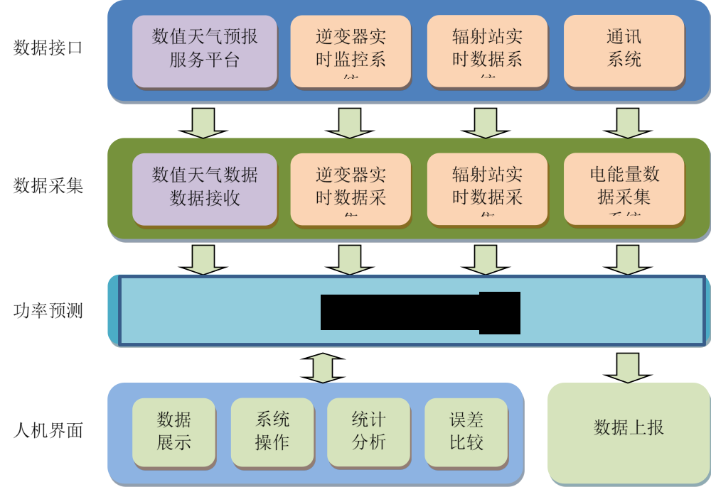
各个子系统的功能如下：
1）数值气象预报服务子系统
该子系统是整个光伏功率预测系统的预测基础。由北京大学大气科学与海洋学系根据我国天气气候特征，并结合光伏电场实际需要进行开发的数值模型。可以根据光伏电场区域环境进行精细化调整，实现从计算的源头控制预测误差，提高精度。同时采用边界层光伏电场诊断模型，将中尺度模型的预测结果降尺度再处理，获得空间精度极高的光伏电场数据。模式计算中，充分考虑光伏电场内部的地形、地貌、粗糙度、热稳定度等各种影响大气透明度时空分布的因子，使太阳能预测更加精细和更加准确。
2）数值气象预报数据接收子系统
该子系统通过Internet接收数值气象预报服务子系统计算的数值天气预报数据，并将数据存入功率预测数据库中，供功率预测子系统预测时使用。
3）逆变器实时数据采集子系统
该子系统从实时监控系统获得的逆变器实时数据存入预测数据库中，供功率预测子系统预测时使用，也作与预测数据比对的依据。
4）辐射站实时气象数据采集子系统
该子系统从辐射站采集实时气象数据存入预测数据库中，作为上报调度的数据之一，也作为超短期预测的一项基本数据。
5）电能质量数据采集子系统
该子系统从电能采集系统或远动通讯系统采集电能质量数据存入预测数据库中，用于预测修正模型的建立，也用于预测数据的比对，提高预测准确率。
6）光伏功率预测子系统
该子系统将上述各数据采集子系统采集的数据，通过神经网络模型，进行短期与超短期的预测，并将预测结果存入数据库。
7）人机界面子系统
该子系统负责将数据库中各种数据以不同方式进行显示，也对各种数据进行统计分析及误差计算等。
8）预测数据上报子系统
该子系统将预测数据及实时天气数据定时通过调度的上报接口上报调度系统。目前由于调度的自动上报接口未完全实施，暂以生成上报文件由运行人员手动上报的方式代替。

网络结构
光伏功率预测系统的网络设备主要包括：
- 数值天气预报数据前置处理机
- 网络安全隔离器（反向型）
- 网络交换机
- 预测服务器
光伏功率预测系统数据通讯所涉及的系统主要包括：
1）数值天气预报服务平台（位于Internet）
2）光伏组件实时监控系统
3）辐射站实时数据系统
4）远动通讯系统
5）调度数据上报接口
光伏电预测系统网络拓扑图如下：
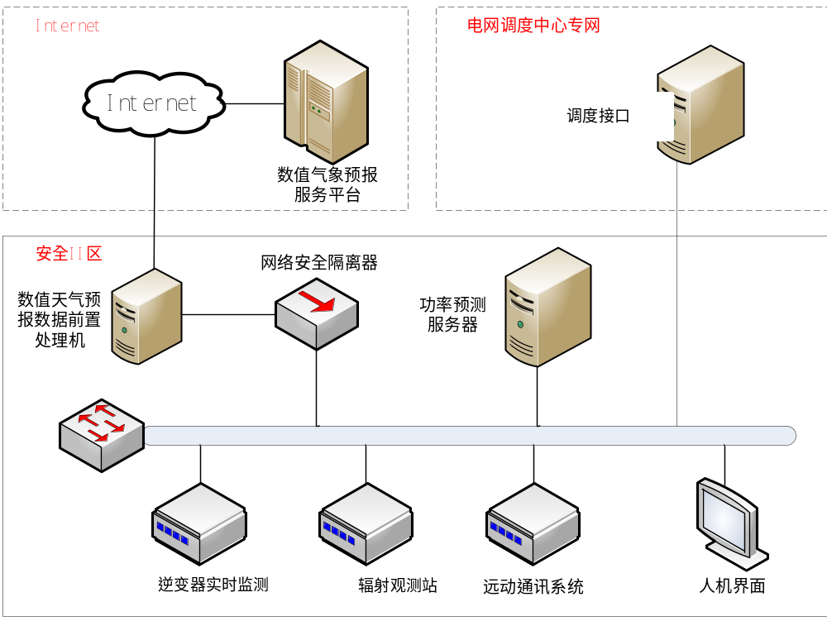

系统软件及服务配置方案
光伏功率预测系统配置如下软件及服务：

序号 | 项目 | 内容 | 型号、参数 |  | 单位 | 数量
1 | 建模服务
1.1 | 数据采集  及分析 | 光伏电场地形地貌分析 |  |  | 次 | 1
1.1 | 数据采集  及分析 | 区域气候类型分析 |  |  | 次 | 1
1.1 | 数据采集  及分析 | 历史辐射数据分析 |  |  | 次 | 1
1.1 | 数据采集  及分析 | 历史运行数据分析 |  |  | 次 | 1
1.1 | 数据采集  及分析 | 光伏组件特性分析 |  |  | 次 | 1
1.2 | 计算模型  建立与调试 | 气象模型适应性开发 |  |  | 次 | 1
1.2 | 计算模型  建立与调试 | 气象模型调试 |  |  | 次 | 1
1.2 | 计算模型  建立与调试 | 神经网络训练与计算效率优化 |  |  | 次 | 1
1.2 | 计算模型  建立与调试 | 数据通讯接口调试 |  |  | 次 | 1
2 | 光伏功率预测系统软件
2.1 | 数据采集软件 | 采集各种通讯接口数据 |  |  | 套 | 1
2.2 | 光伏功率预测软件 | 光伏功率预测系统业务化运行软件 |  |  | 套 | 1
3 | 数据及维护服务
3.1 | 数值天气预报数据服务 | 生产数值天气预报数据 |  |  | 年 | 持续
3.2 | 系统维护 | 系统维护、技术支持、模型优化等 |  |  | 年 | 持续

系统硬件配置方案
系统硬件配置包括：

一 | 光功率预测系统 | UK-7100功率预测系统 | 1 | 套 | 南京悠阔
1 | 预测服务器（数据库、通信、应用服务器三合一） | ThinkServer RS240 【E3-1226V3(四核3.3GHz)，4GB，1TB，DVD，4网口】 | 套 | 1 | 戴尔
2 | 气象数据服务器 | ThinkServer RS240 【E3-1226V3(四核3.3GHz)，4GB，1TB，DVD，4网口】 | 套 | 1 | 戴尔
3 | 功率预测工作站（含键盘/鼠标/显示器） | OptiPlex™ 7020MT/I5-4590/4G/500G/DVDRW/1G/双网/键鼠/5年 | 套 | 1 | 戴尔
4 | KVM切换器（含键盘/鼠标/显示器） | SV1002U-2 | 台 | 2
5 | 防火墙 | FW1000-MS-N | 台 | 2 | 杭州迪普
6 | 反向物理隔离装置 | 网络隔离装置SysKeeper-2000_反向 | 台 | 2 | 南瑞
7 | 网络设备（交换机） | W-2000-C-A-24*MTP00 | 台 | 2 | 南京悠阔
8 | 网络附件（网线和水晶头） |  | 台 | 1 | 南京悠阔
9 | 屏柜与附件 |  | 套 | 1 | 南京悠阔
10 | 自动气象站（环境监测仪） | 数据采集器、各类传感器、供电模块、数据接收存储软件、安装配件等。 | 套 | 1 | 锦州阳光
11 | 气象数据 | 数值天气预报(1年) | 套 | 1 | 中国气象局

项目实施
项目实施包括资料收集、建模、接口调试、现场安装及调试、培训和移交验收等步骤。

资料收集
项目实施需要收集以下资料，作为建模的依据。
- 地理信息：
- 内容：
位置、地形、地貌
- 载体：
可研报告、微观选址报告、1:2000地形图等

- 工程信息
- 内容：
组件数量数、光伏组件坐标、安装高度角度、转换效率、衰减率
- 载体：
可研报告、选址报告、布置图（*）
组件技术资料

- 运行数据
- 内容：
光伏组件运维记录（停机记录）、历史概况、历史功率、限电记录
- 载体：
运维日志、变压器关口表功率记录、限电登记表
SCADA导出数据（*）

- 辐射观测数据
- 内容：
代表性、周边环境、坐标、海拔、仪器安装、原始数据
- 载体：
辐射站安装报告、光资源评估报告
原始数据（*）

- 地方规范\要求
- 内容：
业主要求、地方规范、电网要求、上报时间、上报频次、短期预测时长、上报通讯接口描述、光伏组件设备数据通讯接口描述
- 载体：
地方调度要求、预测系统规范、通讯接口技术资料、光伏组件设备技术资料

建模
在收资完成的基础上，依据相关原理进行各计算环节的模型建立。建立模型时，需要对输入数据进行质量控制，确保异常数据不会进行建模计算中。对预设模型进行多次优化，同时需要进一步验证性能指标，直到指标不再提高方可停止优化。

接口调试
对预测系统到包括辐射站、光伏组件监控、电能量采集系统、数据上传通道以及数值天气预报数据之间的通讯畅通。要求各接口安全、稳定，且能保持高效运行。

现场安装及调试
依据项目设计方案的硬件配置，采购相关设备，并安装预测系统相关软件和数据，进行现场组装和调试。保障系统稳定运行，各环节数据通常，输出正常。

培训
在系统安装调试完毕的基础上，对现场操作人员进行培训，并提供相关技术资料。技术资料包括系统技术方案、设备清单、系统接线及网络结构图、用户操作手册等。

移交验收
通过培训使现场操作人员可以完整熟练地操作功率预测系统，在此基础上，正式移交系统给客户方，进行试运行。配合用户成立项目验收组进行项目的验收工作。验收完成后提交验收报告。

售后服务

质保服务
我公司提供系统硬件一年质保服务。质保期内正常使用情况下的系统故障和损坏，我公司负责免费通过维修和更换零部件。

数据及维护服务
提供数值天气预报的生产服务，确保在服务期内，预报数据的稳定供给。同时提供系统的维护服务。基本维护服务包括模型的优化升级、系统维护、技术支持等。另外，根据客户的实际需求，提供包括系统备份、光伏电场扩容等附加服务。

